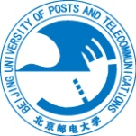

推 荐 信

被推荐人姓名： 职务：

您在何种场合认识申请人？认识申请人已有多长时间？

请您评价申请人的突出优点及特点。

在您看来，该申请人的人际交往与团体工作能力如何，包括他（她）与上级、同级、下级的合作工作能力？

请就以下各项对申请人进行评估：
 | 优秀 | 良好 | 合格 | 不合格 | 无法判断
管理能力
创新能力
沟通能力
表达能力
领导能力
适应性与灵活性
团队合作

您认为申请人在哪些方面需要进一步提高？

推荐人姓名 |  |  |  | 职务/职称
单 位
地 址
邮政编码 |  | 电 话 |  |  |  | 传 真

推荐人签名 日期

